**Лександрович Пахом (Lexandrowicz, Alexandrowicz Pachom)**

20 февраля 1810 г – венчание с Анной Сушко с деревни Горелое (НИАБ 136-13-920, лист 16, №1/1810-б (ориг)).

1 октября 1814 г – крещение сына Каликста (НИАБ 136-13-894, лист 90об, №55/1814-р (ориг)).

**НИАБ 136-13-920:** Лист 16. **Метрическая запись №1/1810-б (ориг).**

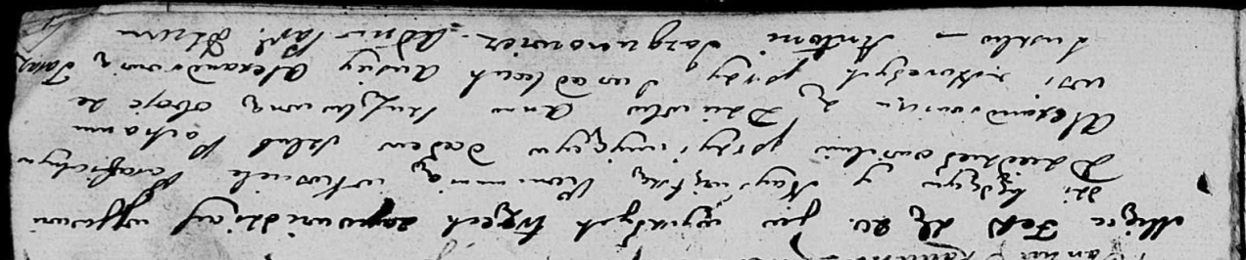

Дедиловичская Покровская церковь. 20 февраля 1810 года. Метрическая запись о венчании.

Alexandrowicz Pachom – жених, с деревни Горелое.

Suszkowna Anna – невеста, с деревни Горелое.

Alexandrowicz Ausiey – свидетель.

Suszko Taras – свидетель.

Jazgunowicz Antoni – ксёндз.

**НИАБ 136-13-894:** Лист 90об. **Метрическая запись №55/1814-р (ориг).**

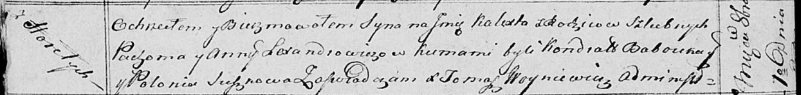

Осовская Покровская церковь. 1 октября 1814 года. Метрическая запись о крещении.

Lexandrowicz Kalixt – сын родителей с деревни Горелое.

Lexandrowicz Pachom – отец.

Lexandrowiczowa Anna – мать.

Babouka Kondrat – кум.

Suszkowa Polonia – кума.

Woyniewicz Tomasz – ксёндз.